Women with
Disabilities Australia (澳洲殘障女性組織)

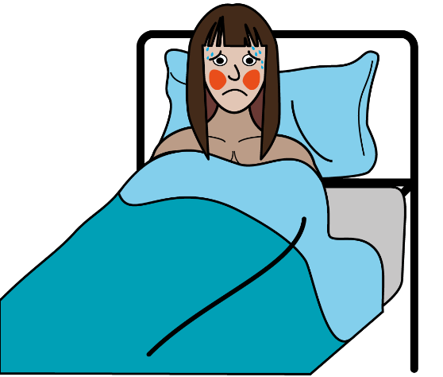

關於新型冠狀病毒
也稱為COVID – 19
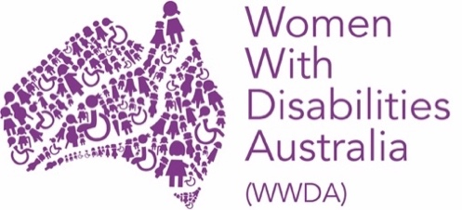

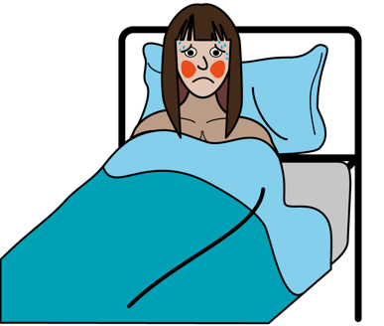
本冊子是關於新型冠狀病毒。

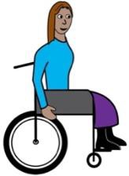

本冊子的目標讀者是殘障女士和女童。

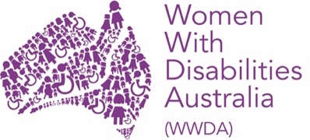
我們是Women with Disabilities Australia（澳洲殘障女性組織）。

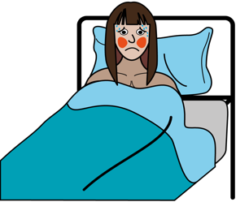
什麽是新型冠狀病毒？

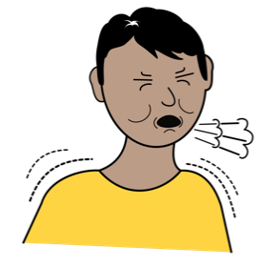
新型冠狀病毒就像一種嚴重的流感或感冒。

這種病毒新出現在澳洲。

新型冠状病毒大肆流行。
大肆流行是指新型病毒在不同國家間傳播。

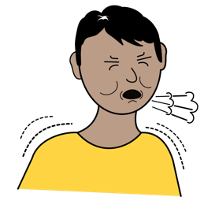
新型冠狀病毒的感染途徑是什麼？
接觸感染新型冠狀病毒的患者就能導致您受感染。

例如當感染患者

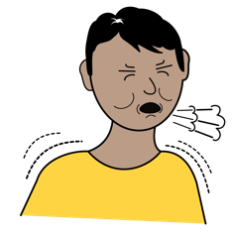
- 在您周圍咳嗽或打噴嚏

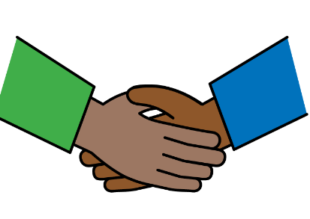
- 與您握手
- 與妳觸碰同件物品

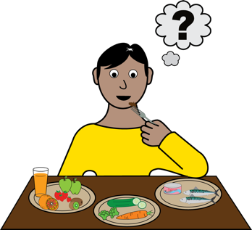

- 與您同飲或同食。

我應當如何保持健康？
您可以做一些事情來保護自己和他人免受新型冠狀病毒感染。

您可以
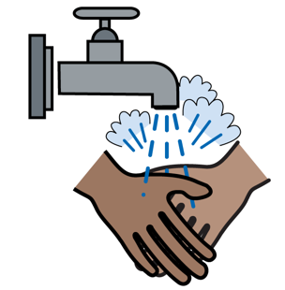
- 用肥皂和溫水洗手
- 避免觸碰自己的臉

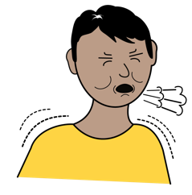
- 與病患保持距離
- 避免到人群密集的地方

- 多吃水果蔬菜
- 保持充足的睡眠。

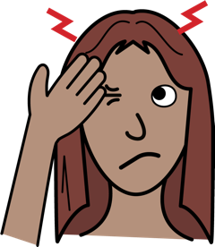
我如何知道自己是否感染
新型冠狀病毒？
如果您感染了新型冠狀病毒，您可能會

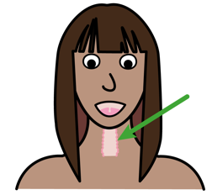
- 咳嗽
- 喉嚨痛

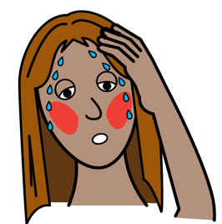
- 渾身發熱
- 頭痛

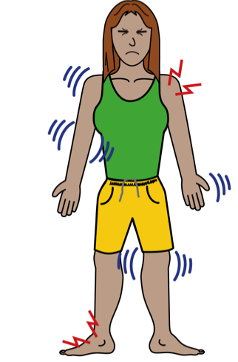

- 身體疼痛
- 感到疲倦。

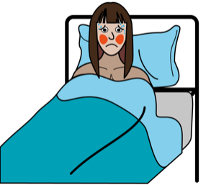
如果我生病了怎麽辦？
如果您感到不適或有新型冠狀病毒徵狀，您應該

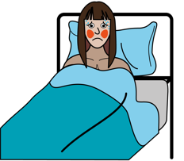
- 盡可能留在家中
- 避免接觸他人

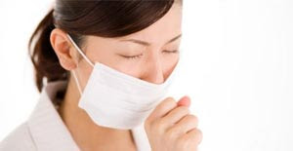
這張作者未知的照片是由CC by-NC-ND授權使用
- 咳嗽時請掩蓋口
- 接觸他人時佩戴口罩。

- 致電醫生預約檢查
- 告知對方您可能感染新型冠狀病毒
- 他們會檢測您是否感染病毒。

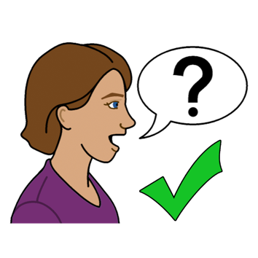
在哪裡獲得協助
獲得更多有關新型冠狀病毒的協助或更多資料，您可以聯繫

新型冠狀病毒健康資訊熱線
請致電…………..1800 020 080
日夜任何時候。

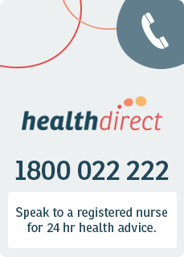
健康指導
請致電………….. 1800 022 222
日夜任何時候。
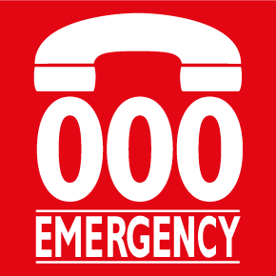
救護車
如果您病情嚴重或無法呼吸
請致電………….. 000

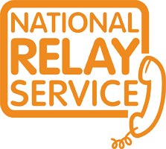
National Relay Service（國家接駁服務）
如果您有聽力或語言障礙
請致電 ………….. 1800 555 677
TTY（聽覺及語言障礙人士專用電話）號碼 …………. 133 677

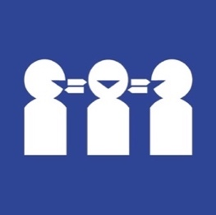
筆譯及口譯服務
如果您需要翻譯
請致電………….. 131 450

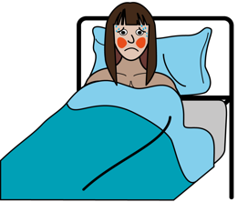
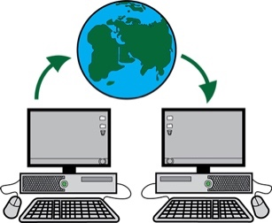
更多資訊
獲得更多有關新型冠狀病毒資訊，您可以查閱

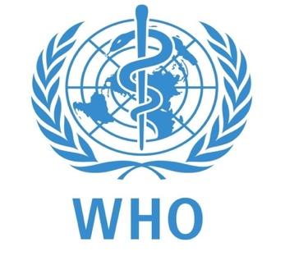
世界衛生組織
- www.who.int/emergencies/diseases/novel-coronavirus-2019

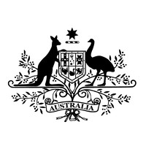
澳洲政府
- www.health.gov.au/news/health-alerts/novel-coronavirus-2019-ncov-health-alert

特別銘謝
本冊子的作者是誰？
澳洲殘障女性組織於2020年撰寫本冊子。
本冊子僅用於一般教育和提供資訊。

版權
© 版權所有
Women with Disabilities Australia (WWDA)（澳洲殘障女性組織）2020。

本冊子之所有知識產權，包括版權和專利，均由澳洲殘障女性組織擁有持牌。

本簡介中使用的圖像來自
Easy on the I Images © 2019 Leeds and York Partnership NHS Foundation Trust。由www.easyonthei.nhs.uk授權使用。
The Picture Communication Symbols © 2019 by Mayer Johnson LLC a Tobii Dynavox company。由www.tobiidynavox.com授權使用。

